Pour la première sortie de 2026, nous nous retrouvons à Fontenay-Le-Comte. 10 km le long de la rivière Vendée le matin, la visite de l’usine étoile l’après-midi, œuvre d'architecture exceptionnelle signée Georges Mathieu.
8h30 | Rendez-vous à la Maison Paroissiale Sainte-Claire, 25, Rue Saint-Nicolas à Fontenay-Le-Comte, passez le porche de la Maison Paroissiale pour entrer dans le parking où nous laissons les voitures.  Café – brioche sous le préau.
9h00 | Photo de départ.  Circuit en aller-retour (10 km environ) à partir de la salle paroissiale, traversée de la Place de Verdun pour rejoindre la rivière Vendée. Marche le long de la rivière jusqu’au barrage de Boisse. Voiture balai.
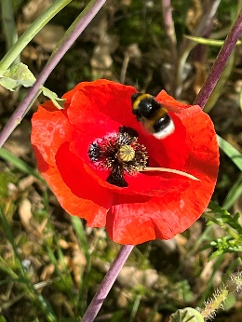
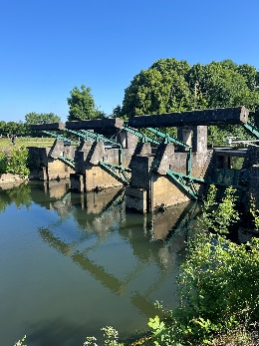
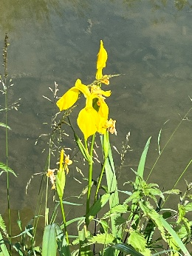
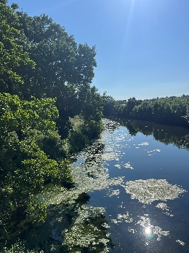
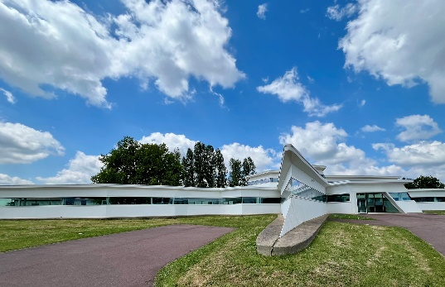
12h30 | Fin de la marche. Retour à la salle paroissiale.
12h45 | Apéro (offert) et Pique-Nique (sorti de votre panier) à la salle Saint-Nicolas. Possibilité de déjeuner à l’extérieur si la météo le permet, pensez à apporter vos tables et chaises de pique-nique.
14h30 | Départ pour la visite commentée de l’usine étoile – Voir le plan pour s’y rendre - (visite prévue à 15h00).
16h15 | Pot de départ (devant l’usine étoile).
_________________________________________________________________________________________________________________________________________________________________________________________________________________
Bulletin d’Inscription à renvoyer impérativement pour le vendredi 20 mars 2026
à la sortie jacquaire du samedi 28 mars 2026 à FONTENAY-LE-COMTE
(Marche d’environ 10 km, voiture balai, visite commentée de l’usine étoile).
Merci de remplir votre bulletin d’inscription et le retourner par courrier (si paiement par chèque)
Ou par mail (si paiement par virement) en précisant impérativement VOS NOMS, et motif : JOURNEE FONTENAY 2026)
Nom (s)  Et  Adresse (s) |  |  |  | Participera (ont)  À la marche en matinée | Oui / Non
Nom (s)  Et  Adresse (s) |  |  |  | Participera (ont)  À la visite de l’usine étoile | Oui / Non
Nb visite(s)  Adhérent en 2026 |  | X 9 € | Association Vendéenne des Pèlerins de Saint-Jacques  Chez Mme Catherine GROLLEAU  19, La Routière  85430 AUBIGNY-LES-CLOUZEAUX  Tél : 06 32 24 62 02 Courriel : catherine-grolleau@live.fr
Nb visite(s)  Non adhérent en 2026 |  | X 13 €
Total réglé =
Paiement le : / / |  | Par chèque □ | N° chèque : Banque :  À l’ordre de l’Association Vendéenne des Pèlerins de Saint-Jacques
 |  | Par virement □ | IBAN : FR76 1470 6001 8882 4210 5600 102 BIC : AGRIFRPP847
L’inscription à cette sortie :
- Vaut pour autorisation pour le Bureau de l'Association Vendéenne des Pèlerins de Saint-Jacques :
- À gérer, sauvegarder et utiliser les données personnelles qui précèdent dans le cadre exclusif de la bonne gestion de l'activité concernée,
- À utiliser mon (mes) image(s) pour les besoins de la communication et de l’information (revue Le Jacquet Vendéen, le site internet),
- En cas de covoiturage, pensez à indemniser le conducteur,
- Sous-entend pouvoir le jour de la sortie être en mesure de présenter les documents sanitaires en vigueur à la date présumée,
Vous engage : si un règlement est demandé, le remboursement de votre règlement sera effectif uniquement si l’annulation de l’évènement est du fait de l’Association Vendéenne des Pèlerins de Saint-Jacques (VENDÉE - COMPOSTELLE – MONT SAINT-MICHEL) ou si un participant est sur liste d’attente.

PLAN DE FONTENAY-LE-COMTE
En arrivant dans le centre de Fontenay-Le-Comte, se diriger vers la Place de Verdun, prendre la rue Kléber, traverser la Rue de la République et prendre la rue Saint-Nicolas en face. La salle Paroissiale se trouve au numéro 25, passer sous le porche pour entrer dans le parking.
Numéros de téléphone pour nous contacter si questions, ou si besoin le jour de la balade :
Marie-Jo DAVIAUD : 06 85 76 67 28, Patricia COURCOULT : 06 73 32 95 19, Catherine GROLLEAU : 06 32 24 62 02
Christiane MONTASSIER : 07 83 11 40 06, Marie-Thérèse BOUTHEAU : 06 88 55 04 42,
N’oubliez pas votre badge, votre timbale, vos chaussures de randonnée, vos bâtons, une tenue adaptée à la saison et à la météo et peut-être vos masques, du gel hydroalcoolique et des lingettes désinfectantes, les gestes barrière, etc. …
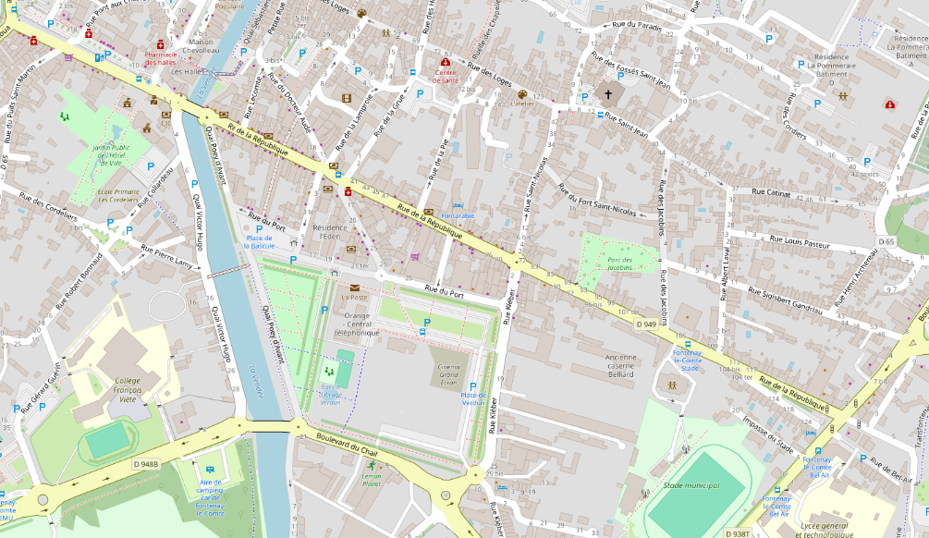
Route de Niort
25 Rue Saint-Nicolas, Salle Paroissiale Saint-Nicolas
Place de Verdun
Route de La Roche/Yon
Rue Saint-Nicolas
Rue Kléber

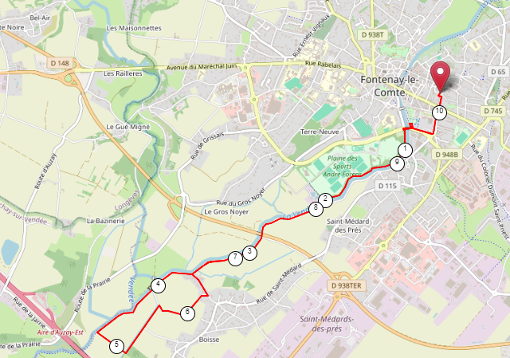
Centrakor
25 Rue Saint-Nicolas
Usine étoile, 5, Allée du Puits
Circuit Le long de la Vendée (10 km)

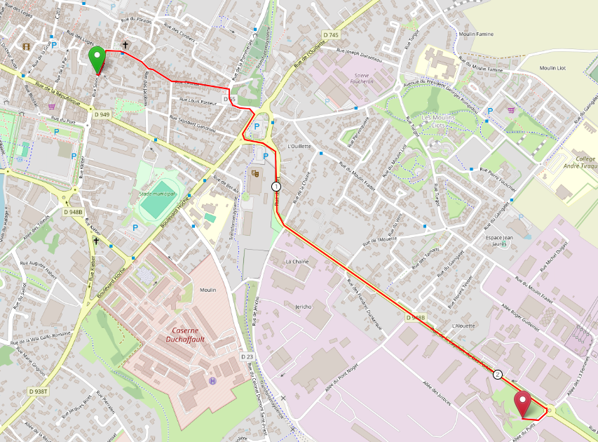
À gauche en sortant du porche, rue Saint-Nicolas,
À droite, rue Saint-Jean,
En face, rue Catinat,
À droite, rue du Chemin Vers,
À droite, Boulevard Duguesclin,
À gauche, Place de l’Ouillette,
À droite, rue de Niort,
D 948B, Rue de la capitale du Bas Poitou,
Au Rond-Point à droite, Allée du Puits,
Se garer sur les trottoirs de l’allée du Puits ou sur le parking de Centrakor.
Possibilité pour les PMR d’entrer dans le parking de l’usine étoile.

